# 山东省社科联课题管理系统课题

# 申请人操作手册

## 1.登录或注册

作为课题申请人，进入课题管理系统网站

http://rc.sdssdc.com:3100/subject/loginhome，点击“立即前往”。

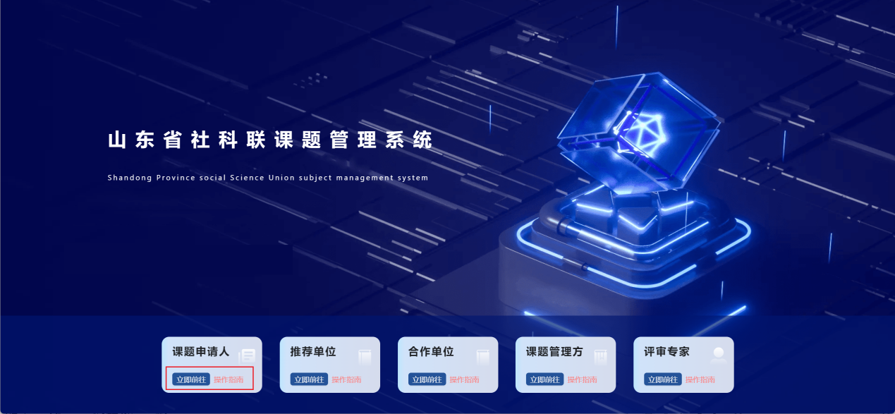

随后跳转至山东省统一身份认证平台，如有账号请输入账号密码登录，或者点击立即注册以自然人身份完成账号注册。

注：课题管理系统用户对接山东省统一身份认证平台，所有账号由省大数据局统一管理维护，如有疑问请按照“帮助中心”操作。

## 2.个人信息

申报课题前请先维护个人信息，点击左侧菜单的***个人信息***，对手机号、工作单位、电子邮箱等个人基本信息进行更新。  
 如果输入工作单位（单位标准名称）未找到，请点击“创建单位”提交申请后等待审核，管理员将在1-2个工作日内进行审核。

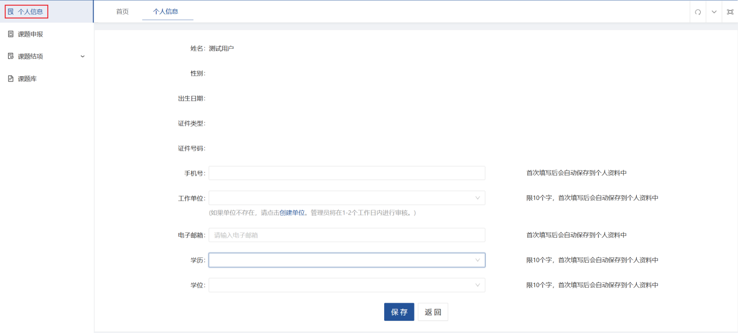

## 3.课题申报

### 3.1申报课题

课题申请人登录系统后，请先选择***个人信息***维护基本信息再进入***课题申报***功能，点击“申报”按钮进行课题申报。

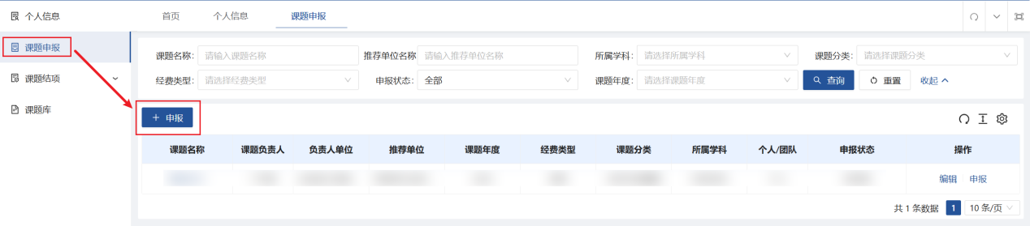

第一步，选择2025年度泰安市社会科学课题线上申报。



第二步，完成阅读承诺书后点击“下一步”。

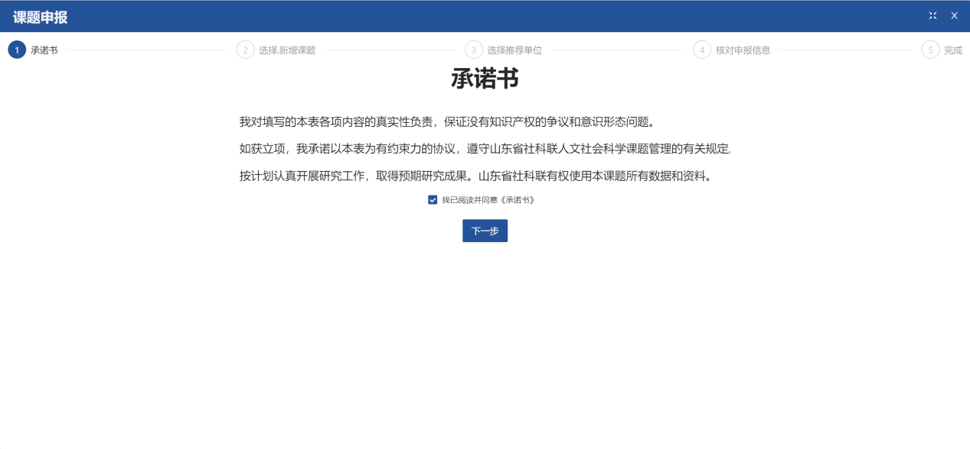

第三步，选择新增课题或者从“课题库”中直接选择已编辑好的课题。

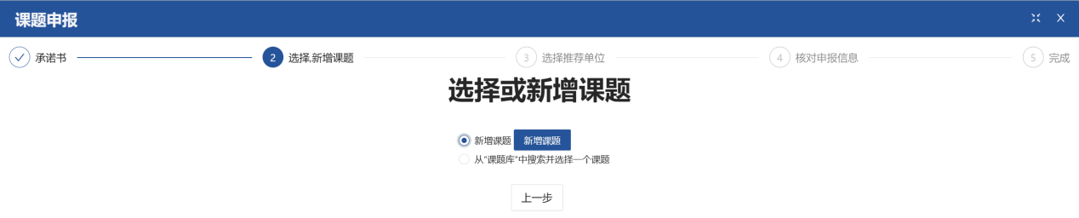

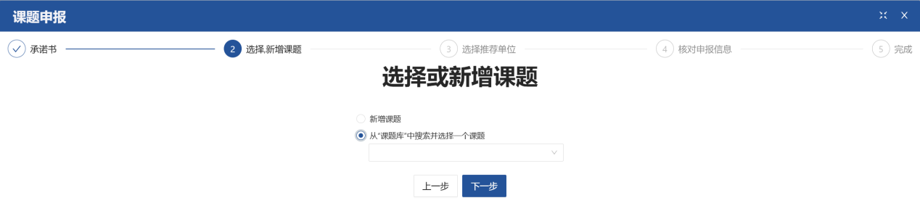

录入课题信息、课题负责人信息、工作单位信息、团队成员信息以及课题综述后点击确认即保存。

注：

1.选择课题申报时，务必选择“泰安课题申报”模块，不要选错省课题或者外市课题模块。

2.建议先从word中编辑课题综述再进行复制粘贴，请使用快捷键ctrl+v进行粘贴。

3.课题经费类型统一选择自筹(实际类别以立项文件为准)。

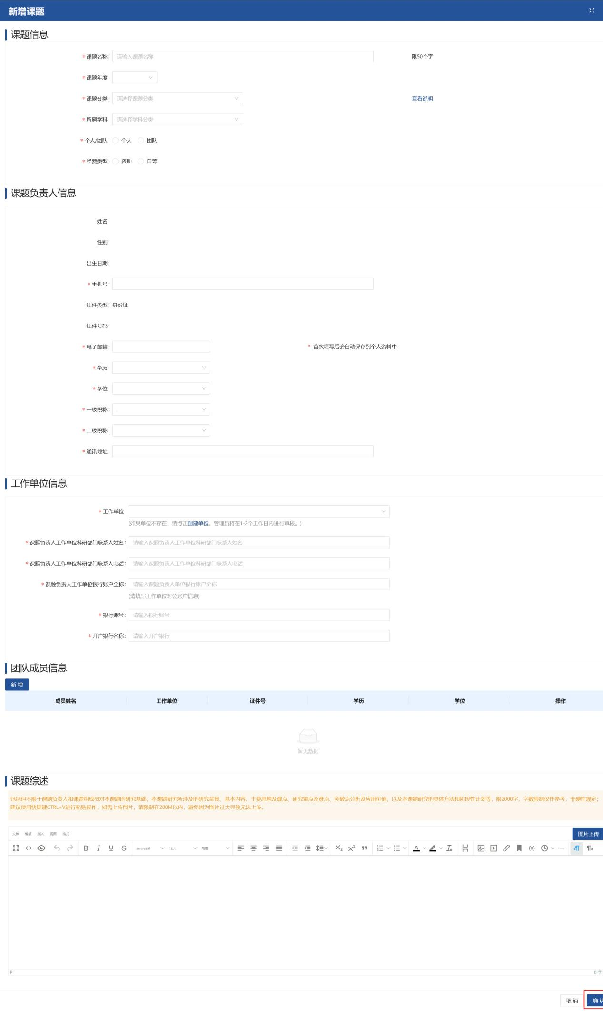

第三步，选择***泰安市社会科学界联合会***作为推荐单位进行申报。

注：***所有***申请泰安市社科联年度课题的课题申请人均需选择***泰安市社会科学界联合会***作为推荐单位进行申报。

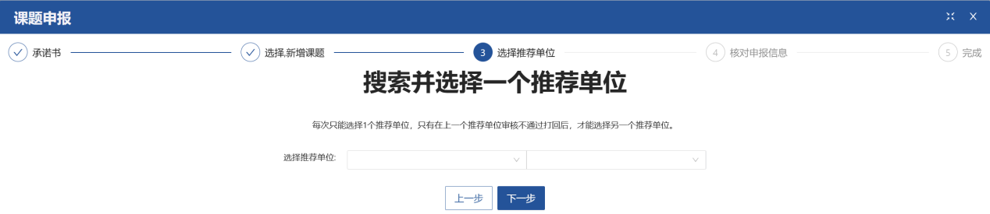

第四步，核对课题信息无误后完成课题申报，等待推荐单位审核和推荐，具体课题进度请参考“申报状态”或“课题详情”。

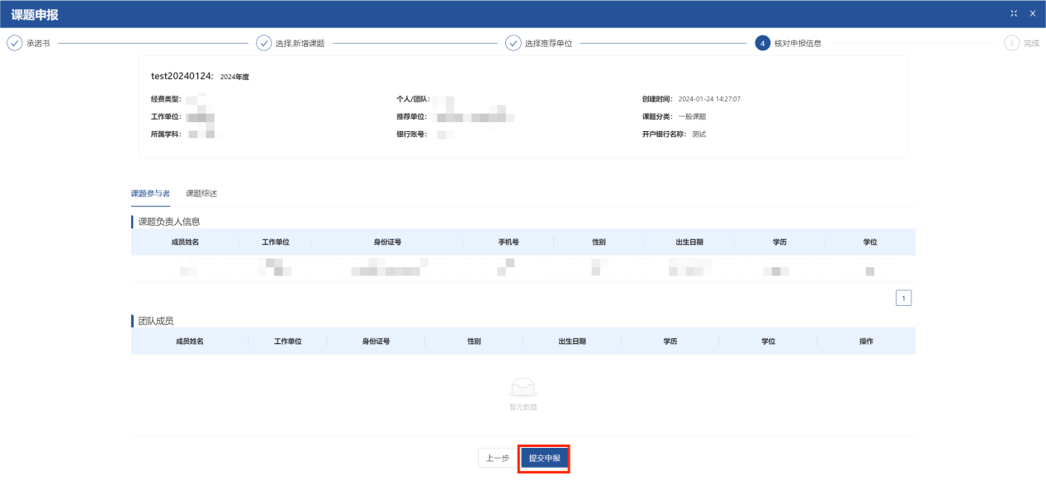

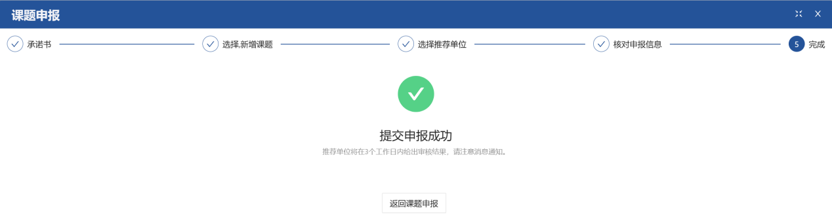

注：如果课题进入立项评审，后续课题状态请在菜单***课题库***中确认。

## 3.2其他操作

**编辑/申报**

课题申请人可以在操作栏点击“编辑”或“申报”按钮对课题进行操作。

**撤回**

课题申报后如需进行修改，课题申请人可以在推荐单位审核前点击“撤回”按钮，撤回后重新编辑再申报。

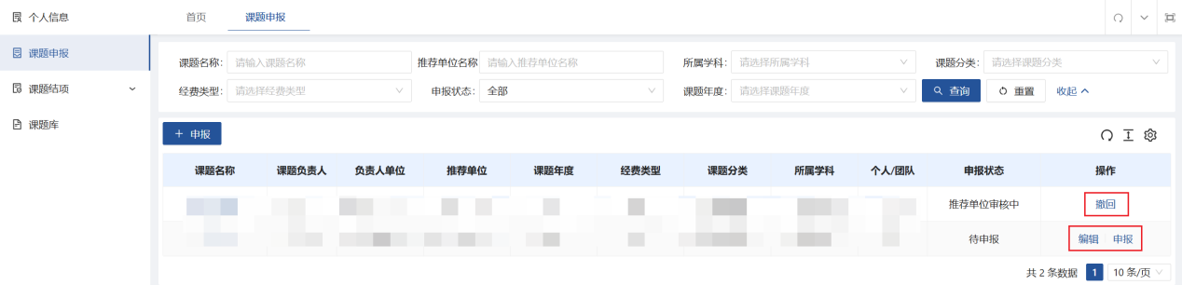

**查看课题详情**

课题申请人可以点击课题名称查看课题详情。

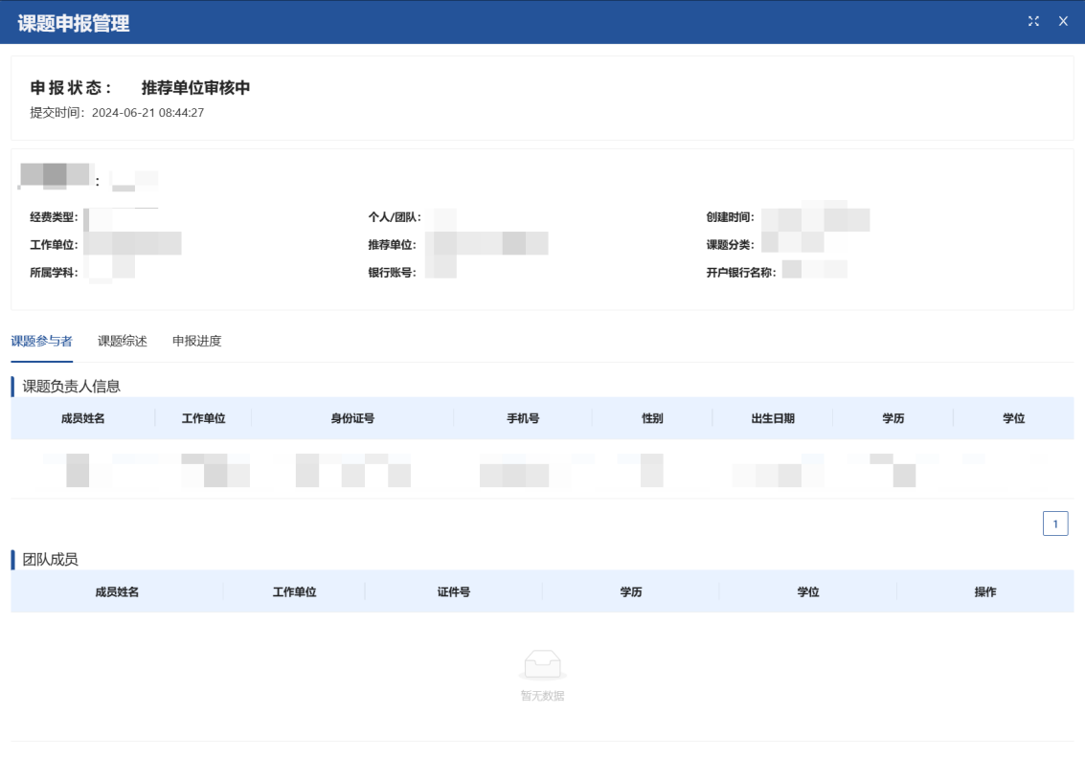

课题审核不通过原因也可以在课题详情中查看。

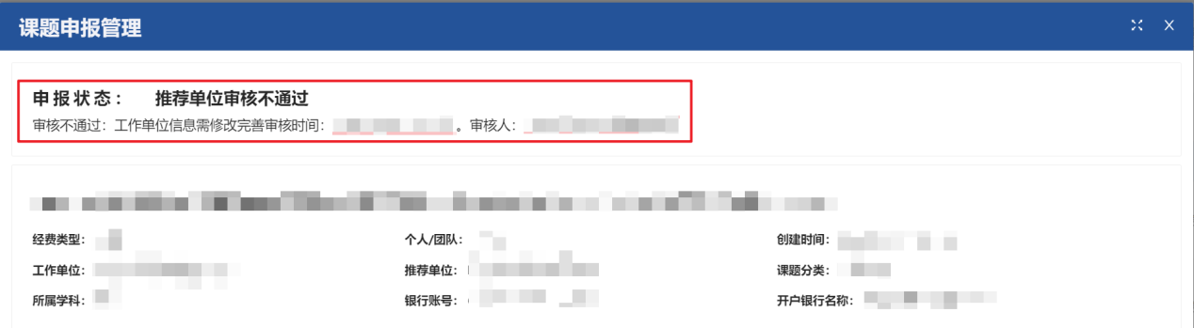

## 4.结项管理

课题在立项后进入结项流程，课题负责人可以在***课题结项***中进行结项、变更、延期、撤项操作；其中变更和延期申请需要在结项申请之前提交。

### 4.1课题结项申请

**1.申请结项**

课题立项后，课题负责人可以从***结项管理***中选择***课题结项申请***，点击“申请”按钮提交结项申请。

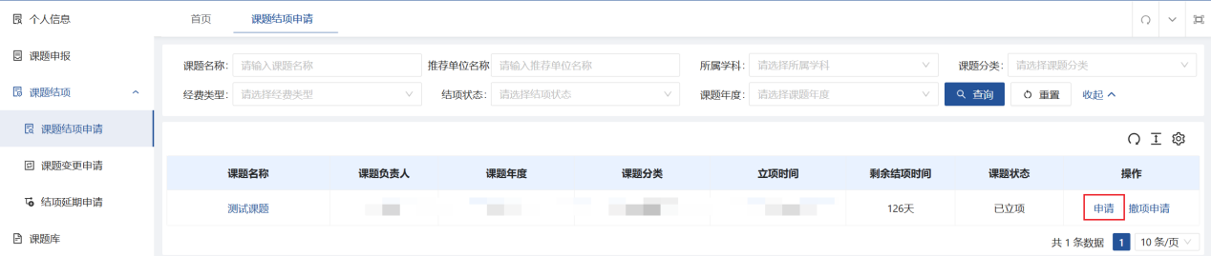

第一步，阅读声明确认无误后点击“下一步”。

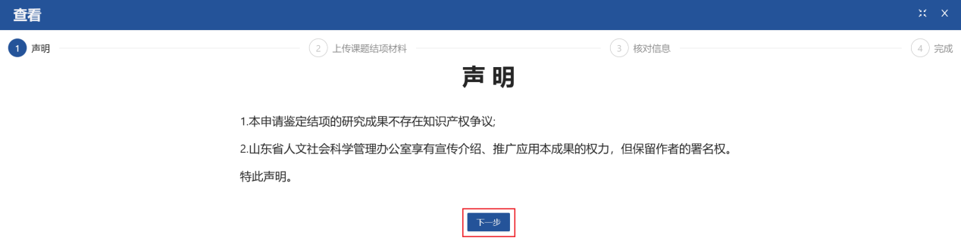

第二步，根据课题结项情况选择是否完成阶段性成果以及课题成果类型，点击“上传课题结项材料”按钮，填写结项信息和观点摘要并上传结项材料。

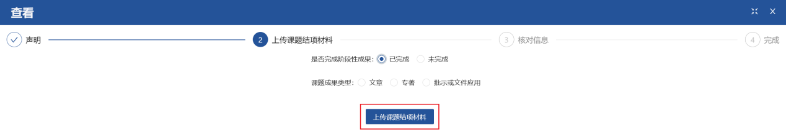

已完成阶段性成果

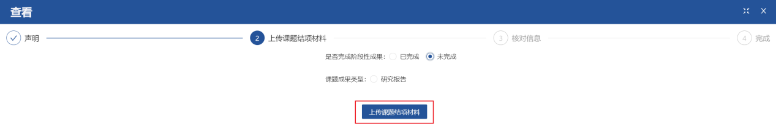

未完成阶段性成果

第三步，核对信息确认无误点击“提交申请”，等待市社科联审核结项材料。

注：建议先从word中编辑观点摘要再进行复制粘贴，请使用快捷键ctrl+v进行粘贴。

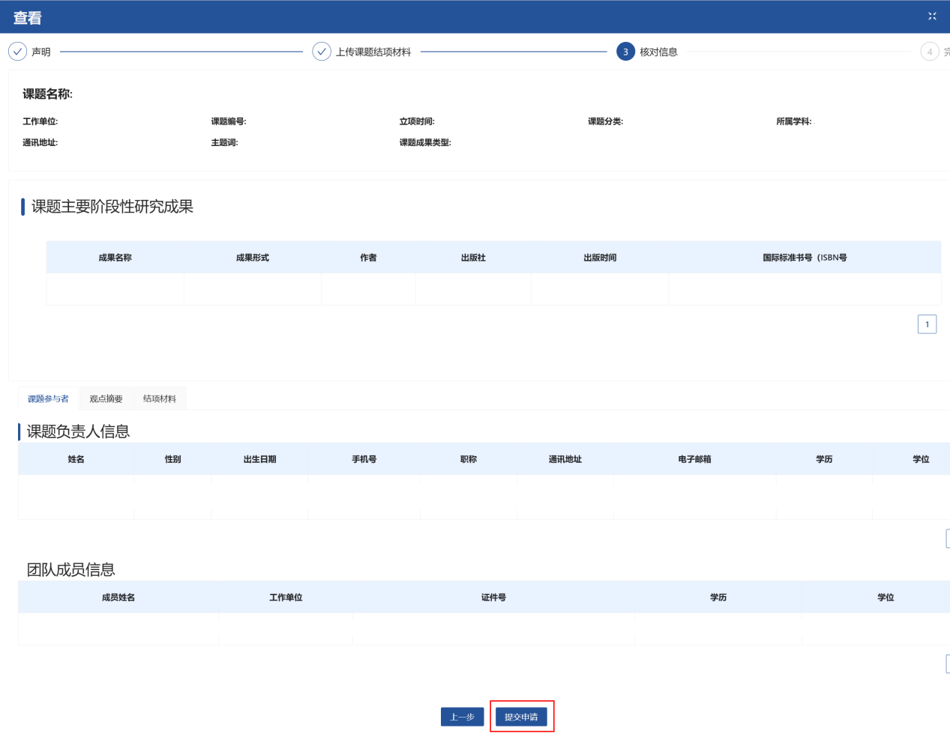

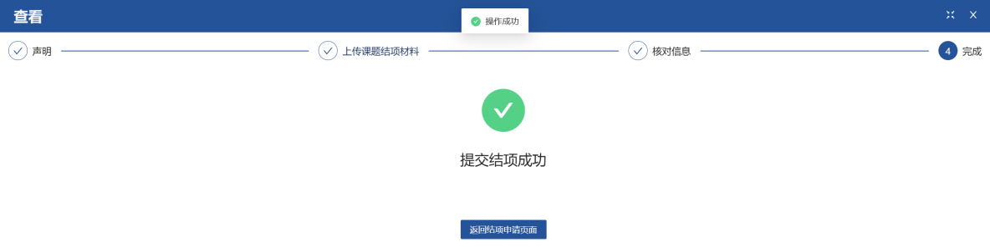

**2.申请撤项**

第一步，课题负责人选择要撤项的课题，点击“撤项申请”按钮。

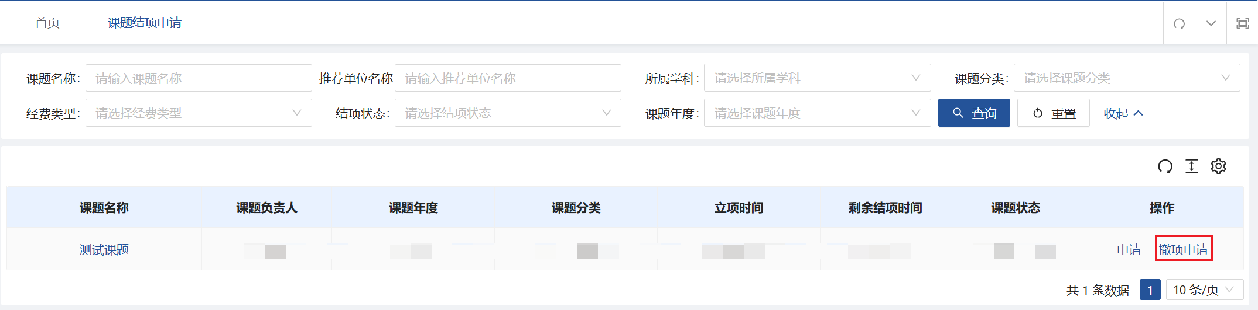

第二步，下载撤项申请表模板，填写撤项信息，课题承担单位科研管理部门审核盖章后上传，点击“确认”按钮提交撤项申请，等待市社科联审核。

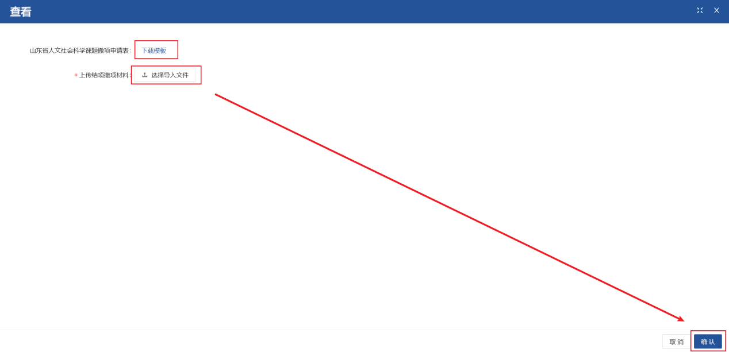

### 3.课题变更申请

课题立项后，一般不允许变更课题负责人、课题承担单位、课题组成员，如因特殊情况确需变更，课题负责人需要在***课题变更申请***提交申请，申请前请联系市社科联咨询变更详情。

针对已立项的课题可变更项有：课题负责人、团队成员、工作单位。

第一步，课题负责人选择要变更的课题，点击“申请”按钮。

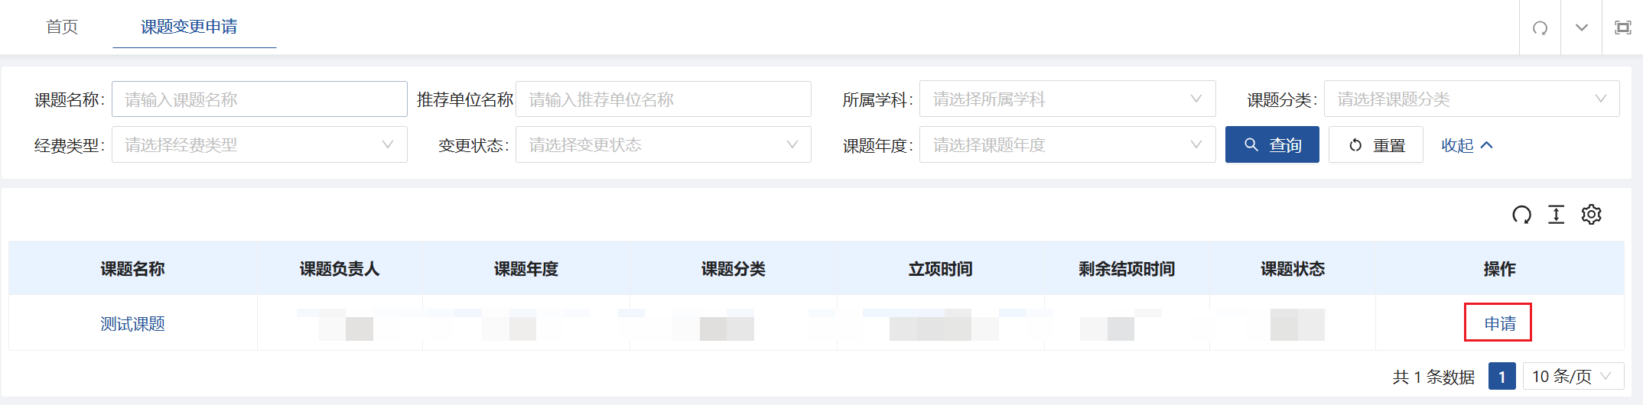

第二步，按照提示联系市社科联沟通变更详情，之后点击“确认”按钮进入下一步。

第三步，选择需要变更的信息项后下载模板，填写变更信息，课题承担单位科研管理部门审核盖章后上传，点击“确认”按钮提交延期申请，等待市社科联审核。

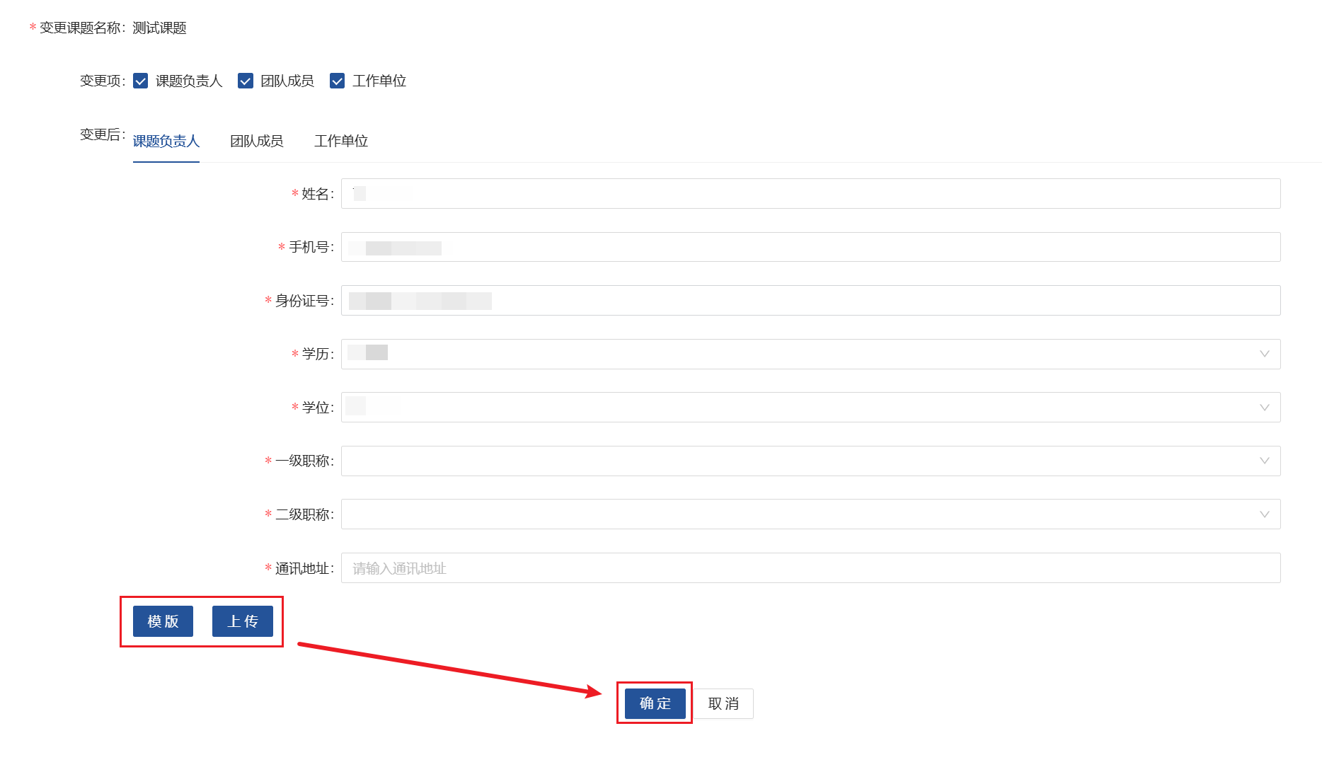

### 4.结项延期申请

课题原则上不允许延期，如因特殊情况确需申请延期，课题负责人须到期前1个月在***结项延期申请***内提交延期结项申请，社科联审核通过后延期3个月，延期后仍未完成研究任务的课题，将予以撤项处理。

第一步，课题负责人选择要延期的课题，点击“申请”按钮。

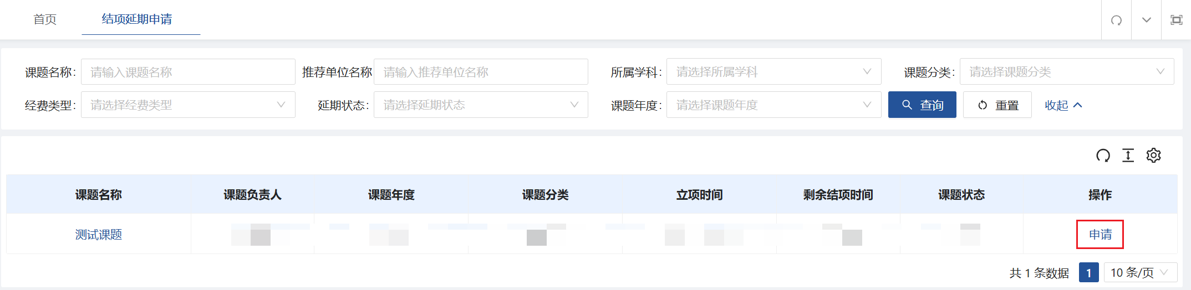

第二步，下载延期结项申请表模板，填写延期原因，课题承担单位科研管理部门审核盖章后上传，点击“确认”按钮提交延期申请，等待社科联审核。

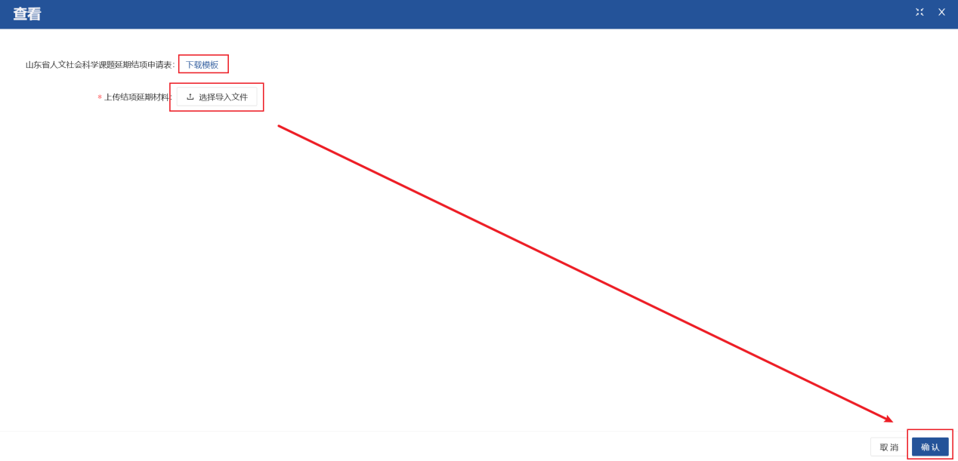

## 5.课题库

课题负责人可以从***课题库***中编辑课题以及查看课题状态，输入查询条件进行筛选，可点击“申报”按钮新增课题。

